«Использование нетрадиционного оборудования в физкультурно-оздоровительной работе с детьми дошкольного возраста»
Актуальность - поиск новых средств и методов повышения эффективности физкультурно-оздоровительной работы в дошкольных учреждениях, создание оптимальных условий для всестороннего гармоничного развития личности ребёнка.
Надо признать, что в современном обществе приоритетным становится интеллектуальное развитие ребенка. Исследования последних лет свидетельствуют о том, что современные дети в большинстве своём испытывают дефицит движения. Одной из причин этого является их длительное пребывание в сидячем положении: у телевизоров, компьютеров, за столами, особенно это касается детей старшего дошкольного возраста, когда идёт интенсивная подготовка к школе. Подобная гиподинамия приводит к увеличению статической нагрузки на определённые группы мышц, снижению сил работоспособности мускулатуры, нарушению функций организма. Поэтому необходимо вести поиск новых подходов для привлечения детей к занятиям физкультурой и спортом, развивая интерес к движению, как жизненной потребности быть ловким, сильным, смелым.
Поиск путей разрешения данной проблемы определил цель работы по данной теме.
Цель:
Достижение положительной динамики в процессе физкультурно– оздоровительной работы по средствам использования нестандартного оборудования.
Для достижения данной цели необходимо решить следующие задачи:
Задачи:
1. Укреплять здоровье детей.
2. Обогащать знания детей о мире предметов.
3. Расширять круг представлений о разнообразных видах физкультурных упражнений с нестандартным оборудованием, их оздоровительном значении.
4. Применять нестандартное оборудование в самостоятельной деятельности для повышения двигательной активности.
5. Воспитывать интерес к занятиям физической культурой.
ОБЪЕКТ ИССЛЕДОВАНИЯ: использование нетрадиционного оборудования в физкультурно-оздоровительной работе.
ПРЕДМЕТ ИССЛЕДОВАНИЯ: педагогические условия использования оборудования в физкультурно-оздоровительной работе с дошкольниками.
Описание основных методов и методик.
- Форма проведения: занятия, утренняя гимнастика, развлечения, праздники, досуги, подвижные игры, физкультминутки, самостоятельная игровая деятельность.
- Форма организации: групповая, подгрупповая, индивидуальная.
- Методы: наглядные - использование наглядных пособий (рисунки, фотографии, диафильмы, кинофильмы), имитации (подражания), зрительных ориентиров, звуковых сигналов, показ физических упражнений.
Словесные - с помощью слова детям сообщают знания, дают задания, повышают интерес к их выполнению, анализируют и оценивают достигнутые результаты.
Практические - применяются для создания мышечно-двигательных представлений о физических упражнениях и закрепления двигательных навыков и умений. У детей легко образуются временные связи, но без повторения они быстро угасают, поэтому важно уметь рационально распределять повторение упражнений во времени, чтобы не утомлять детей на одном занятии.
- Приёмы: вводная беседа, показ, команды, игровой приём, художественное слово, индивидуальная работа, анализ, поощрение.
Новизна.
Новизна опыта состоит в том, что в нем представлено рациональное использование нетрадиционного физкультурного оборудования, позволяющее шире использовать различные упражнения, варьировать задания в педагогическом процессе, с целью совершенствования физических качеств, развития творческих способностей дошкольников. Необычное по форме и красочность нестандартного оборудования, привлекает внимание детей и повышает их интерес к выполнению основных движений и упражнений, способствует высокому эмоциональному тонусу во время занятий.
Нестандартное оборудование – это дополнительный стимул активизации физкультурно-оздоровительной работы. Поэтому оно никогда не бывает лишним и скучным.
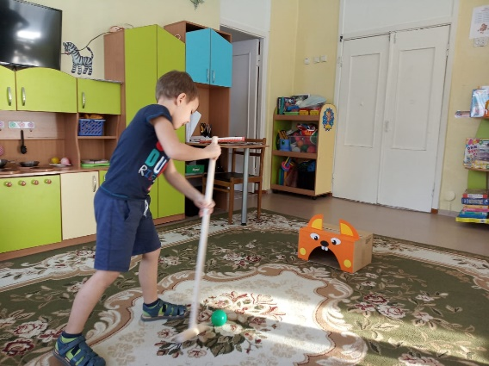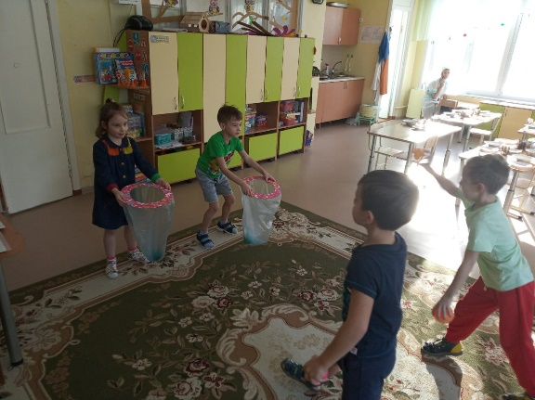
Спортивно-игровое нестандартное оборудования призвано содействовать решению, как специфических задач целенаправленного развития моторики детей, так и решению задач их всестороннего развития и формирования личности, а именно:
- Обогащать знания о мире предметов и их многофункциональности
- Приучать ощущать себя в пространстве, ориентироваться в нём.
- Создать условия для проявления максимума самостоятельности, инициативы, волевых усилий.
- Приучать применять предметы спортивно-игрового нестандартного оборудования в самостоятельной деятельности.
- Пробуждать интерес к спортивным играм, занятиям, расширять круг представлений о разнообразных видах физкультурных упражнений, их оздоровительном значении.
Задачи физического развития можно решать с применением нетрадиционного оборудования, которое позволяет:
- Повышать интерес детей к выполнению основных движений и игр;
- Способствовать формированию физических качеств и двигательных умений детей;
- Чередовать различные виды активности детей, направляя их интересы, стимулируя желания детей заниматься двигательной деятельностью;
- Повысить моторную плотность физкультурных занятий; 4
- Уточнять представления о форме предметов, положении частей, их относительной величине, о цвете предметов; развивать чувство цвета и формы;
- Развивать у детей наблюдательность, эстетическое восприятие, воображение, зрительную память.
Требования, предъявляемые к нестандартному оборудованию:
1. Безопасность в использовании.
2. Простота в изготовлении.
3. Соблюдение гигиенических требований.
4. Эстетическая привлекательность.
5. Компактность и лёгкость в транспортировке.
6. Максимальная эффективность.
7. Универсальность и многофункциональность.
8. Доступность в использовании.
Результативности в физкультурно-оздоровительной работе нельзя добиться без сотрудничества с родителями. Совместно с родителями были организованы такие мероприятия, как:
- мастер-классы «Сделай сам», «Все для здоровья».
- неделя здоровья, в соответствии с комплексно-тематическим планированием;
- праздники, досуги, развлечения;
- анкетирование родителей;
- размещение информации в родительском уголке.
Таким образом, можно сказать, что системный подход к организации физкультурно-оздоровительных мероприятий в ДОУ и семье позволит эффективно способствовать укреплению и сохранению здоровья воспитанников, даст положительную динамику оздоровления организма, позволит добиться высоких результатов. Грамотная организация предметно - развивающей среды в физкультурном зале и группах, пополнение спортивного инвентаря нестандартным физкультурным оборудованием и его регулярное и правильное использование в процессе работы с детьми, помогли нам максимально снизить статический компонент в режиме дня воспитанников, а также способствовали повышению двигательной деятельности каждого ребёнка, его всестороннему психофизическому развитию.

